Temat: Dobry Pasterz prowadzi mnie przez życie.

- Na początek przeczytaj swojemu dziecku opowiadanie:

Dawno, dawno temu zdarzyła się ciekawa historia. Pewien pasterz, który codziennie wieczorem przeliczał swoje owieczki, zauważył, że jedna z nich się gdzieś zgubiła. Była to mała Kropeczka – bo pasterz każdą z nich nazywał po imieniu. Ona zawsze biegła na końcu, tak, że nieraz pasterz, chcąc pośpieszyć całe stado, brał ją na ręce, aby się nie zmęczyła lub nie pokaleczyła. Tym razem nie pamiętał nawet, kiedy widział ją po raz ostatni. Pasterz chodził po całej zagrodzie, szukał i wołał. Ale Kropeczki nigdzie nie było. Pasterz pozamykał swoją owczarnię i wyruszał na poszukiwanie zagubionej owieczki. Była już ciemna noc. Księżyc wciąż chował się za chmurę, a wilki wyły groźnie. Pasterz z pośpiechu zapomniał nawet latarki. Szedł więc po ciemku i nasłuchując myślał, że może Kropeczka jest gdzieś blisko. Kiedy schodził ostrożnie z urwiska, usłyszał ciche kwilenie. Tak! To na pewno jego owieczka! Choć było to bardzo niebezpieczne, pasterz pochylił się całym ciałem ze skały, aby spośród cierniowego krzaku wyciągnąć zagubioną i wystraszoną Kropeczkę. Przyniósł ją do domu, nakarmił, a potem długo jeszcze trzymał w ramionach, dopóki się nie uspokoiła.

- Porozmawiaj ze swoim dzieckiem:
- Co się stało z małą owieczką? (zagubiła się)
- Dlaczego owieczka się zagubiła?
- Co zrobił pasterz, gdy zobaczył, że nie owieczki? (postanowił jej szukać)
- Jaki był pasterz dla swoich owiec? (dobry)

- Odczytaj swojemu dziecku fragment Pisma Świętego:
„Ja jestem dobrym pasterzem. Dobry pasterz daje życie za swoje owce” (J 10, 11)

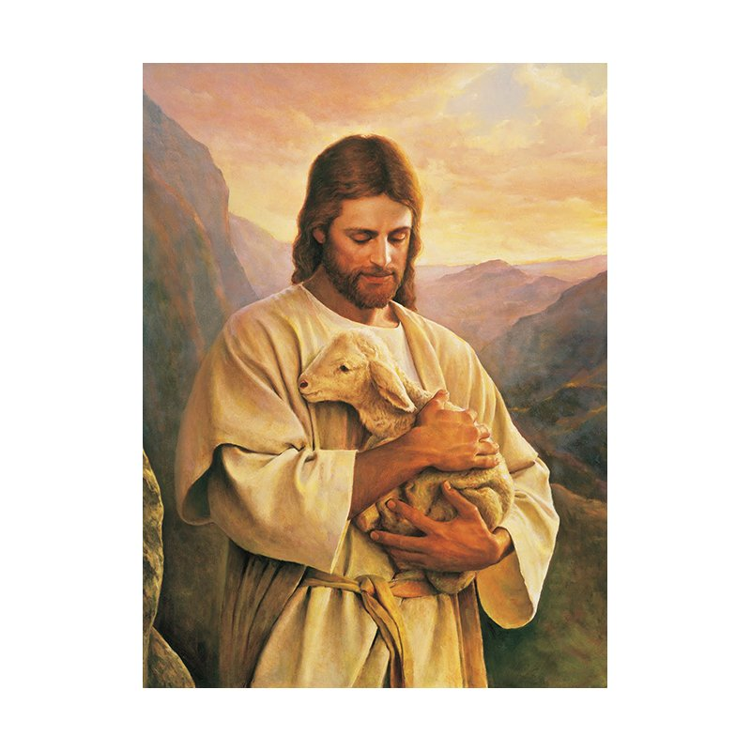
- Spójrzcie na obrazek:

- Wyjaśnij swojemu dziecku:
- obrazek przedstawia Pana Jezusa, który mówi o sobie, że jest dobrym pasterzem
- na rękach trzyma małą owieczkę, którą przytula do Swojego serca.

- Powróćcie na chwilę do powyższego fragmentu Pisma Świętego. Możesz jeszcze raz przeczytać fragment swojemu dziecku, a następnie porozmawiajcie:
- Co Pan Jezus mówi o sobie? (że jest Dobrym Pasterzem)
- Kim są owieczki Pana Jezusa? (to wszyscy ludzie, każdy z nas)
- Co robi dobry pasterz dla swoich owiec? (opiekuje się nimi, troszczy się o nie, karmi, opatruje
kiedy się skaleczą, chroni przed niebezpieczeństwem)
- Co Pan Jezus zrobił dla ludzi – swoich owieczek? (umarł za nas na krzyży, abyśmy mogli pójść
do nieba)
- Jakim pasterzem jest Pan Jezus? (dobrym)

- Wyjaśnij swojemu dziecku:
- Pan Jezus jest naszym Dobrym Pasterzem,
- oddał za nas swoje życie,
- troszczy się o nas, wskazując nam drogę do nieba,
- wszyscy powinniśmy się starać o to, aby nie zgubić się na tej drodze,
- musimy pamiętać, aby zawsze być blisko Pana Jezusa,
- jesteśmy blisko Pana Jezusa kiedy się modlimy, kiedy słuchamy Słowa Bożego i kiedy
je wypełniamy.

- Posłuchajcie piosenki. Możecie się również jej nauczyć.

https://www.youtube.com/watch?v=h7hoWVy-5-I

- Na koniec niech dziecko pokoloruje poniższą owieczkę i wypisze na niej swoje imię.

